**TRƯỜNG ĐẠI HỌC GIA ĐỊNH**

**KHOA CÔNG NGHỆ THÔNG TIN**

**\*\*\*\***



# QUẢN LÝ SIÊU THỊ

**GVHD: Ths. Lê Huỳnh Phước**

**SVTH : Phạm Văn Tam**

**MSSV : 2008110296**

**LỚP : K14DCATTT**

***Tháng 12 – Năm 2021***

***LỜI CẢM ƠN***

Với lòng biết ơn sâu sắc và tình cảm chân thành cho phép em gửi lời cảm ơn chân thành nhất tới:

– Trường Đại học Gia Định, khoa Công Nghệ Thông Tin – K14 cùng giảng viên Lê Huỳnh Phước đã tận tình chỉ dạy và tạo điều kiện giúp đỡ em trong quá trình học tập và làm bài tiểu luận cuối kì môn Lập Trình Hướng Đối Tượng .

Đặc biệt tôi xin bày tỏ lòng biết ơn sâu sắc đến Thầy – người hướng dẫn và cũng là

người đã luôn tận tình hướng dẫn, chỉ bảo, giúp đỡ và động viên em trong suốt quá trình học tập và làm bài cuối kì.

Mặc dù đã cố gắng rất nhiều, nhưng bài luận không tránh khỏi những thiếu sót, em rất mong nhận được sự thông cảm, chỉ dẫn, giúp đỡ và đóng góp ý kiến của các quý thầy cô, các cán bộ khoa Công Nghệ Thông Tin.

Xin chân thành cảm ơn!

Sinh Viên



Phạm Văn Tam

**MỤC LỤC**

Contents

QUẢN LÝ SIÊU THỊ 1

I, Hiện trạng và Yêu cầu 4

**1, Hiện trạng:** 4

a) **Đề bài:** Xây dựng chương trình Quản lý hàng hóa trong kho của 1 siêu thị. Hàng hóa có các thông tin sau các 4

**b) Các chức năng của chương trình:** 4

**2, Yêu cầu:** 5

**3, Phân tích** 5

**4,Các cấu trúc dữ liệu của chương trình** 5

**5, Cấu trúc của chương trình** 5

a) **Cấu trúc** 5

b) **Menu** 6

**c)** **UML:** 6

d) Thêm hàng hóa 7

e) Sửa hàng hóa 7

f) Xóa hàng hóa 8

g) Tìm kiếm 9

h) Sắp xếp 9

i) Thống kê 10

II, Cài đặt thử nghiệm 11

A ,Giao diện 11

B, Menu thêm sửa xóa 11

Chức năng 2: Sửa hàng hóa 12

Chức năng 3 : Xóa Hàng Hóa 13

Chức năng 4 : Tìm kiếm theo loại 13

Chức năng 8: Sắp xếp hàng hóa tăng dần theo loại và ngày 13

Chức năng 9: Sắp xếp hàng hóa tăng dần theo loại và ngày 13

Chức năng 10: Thống kê hàng hóa và tổng chi phí kho hàng 14

**III, Kết luận** 14

**1,Kết quả đạt được** 14

**2,Đánh giá ưu, khuyết điểm:** 14

**3**,**Hướng phát triển tương lai:** 15

# I, Hiện trạng và Yêu cầu

## **1, Hiện trạng:**

### a) **Đề bài:** Xây dựng chương trình Quản lý hàng hóa trong kho của 1 siêu thị. Hàng hóa có các thông tin sau các

* + - * + Loại: thực phẩm, sành sứ, điện máy.
        + Mã hàng (không được sửa, không được để trống)

+ giúp phân biệt giữa các hàng hóa với nhau - Tên hàng hóa

* + - * + Giá nhập
        + Số lượng tồn kho
        + Ngày nhập kho

### **b) Các chức năng của chương trình:**

* + - * + Menu: để người dùng lựa chọn chức năng
        + Thêm, xóa, sửa Hàng hóa

nâng cao: theo mã của 1 hàng hóa bất kỳ

+ tìm kiếm theo

+ loại

+ giá

nâng cao: tìm theo khoảng giá từ ... đến ....

+ ngày nhập

nâng cao: tìm theo khoảng từ ngày đến ngày

- sắp xếp theo (tăng dần, giảm dần)

+ giá nhập

+ ngày nhập * nâng cao:

** theo loại và theo ngày nhập

** theo loại và theo giá

* + - * + thống kê:

+ tổng số lượng hàng hóa

+ tổng giá trị nhập kho + số lượng từng loại hàng

## **2, Yêu cầu:**

Danh sách các công việc sẽ được hỗ trợ thực hiện trên máy tính (dựa theo tóm tắt yêu cầu đã cho).

## **3, Phân tích**

-Xây dựng các kiểu dữ liệu tham chiếu đối tượng (các class) cần thiết cho chương trình

* + - * + Sử dụng các cấu trúc dữ liệu và các giải thuật cần thiết cho chương trình - Sử dụng Cấu trúc ArrayList.
        + Sử dụng giải thuật tìm kiếm nhị phân.

## **4,Các cấu trúc dữ liệu của chương trình**

* Xử dụng các class kế thừa Hàng Hóa: Thực Phẩm, Điện Máy, Sành Sứ
* Phân chia Hàng hóa thành các loại khác nhau nhưng vẫn đảm bảo đầy đủ thông tin mỗi loại hàng hóa.
* Xử dụng ArrayLish cho Hàng Hóa. Thuận tiện cho việc thêm xóa sửa – thống kê các mặt hàng trong siêu thị.
* Xử dụng các hàm cơ bản của lập trình như If-else, case, do-with, Thuận tiện cho các code lựa chọn trong dự án.

## **5, Cấu trúc của chương trình**

1. **Cấu trúc**

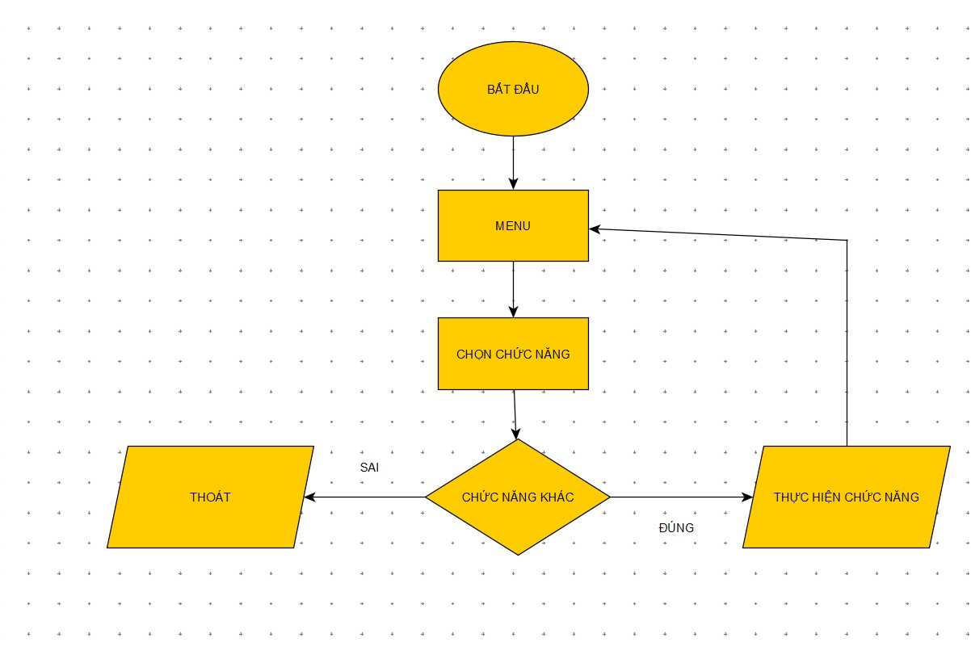

1. **Menu**

* Sơ đồ menu chính

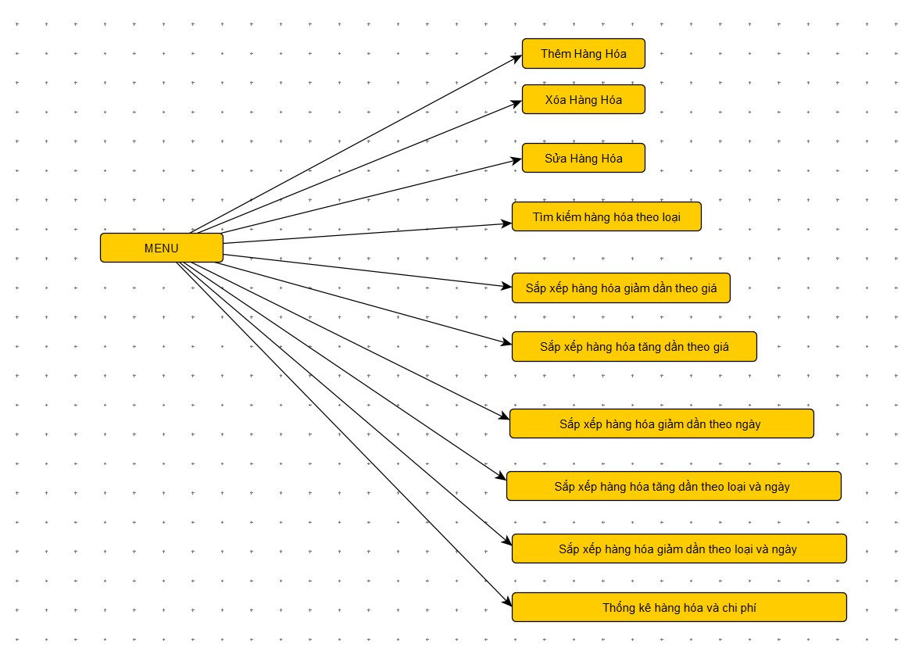

1. **UML:**

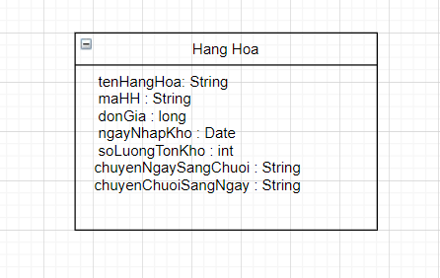

1. Thêm hàng hóa

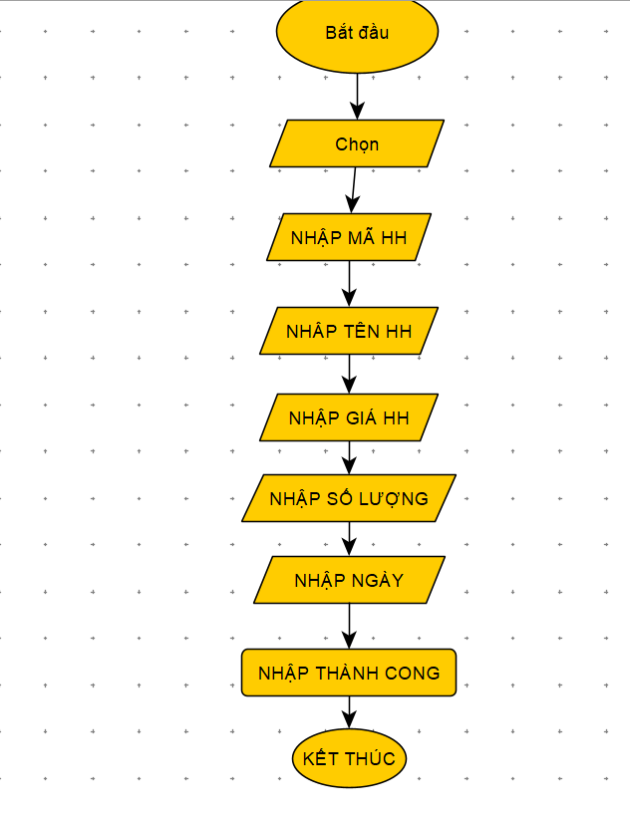

1. Sửa hàng hóa

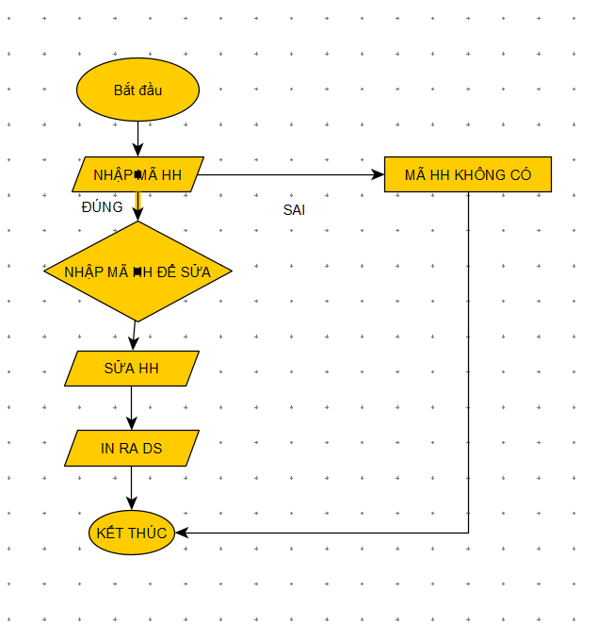

1. Xóa hàng hóa

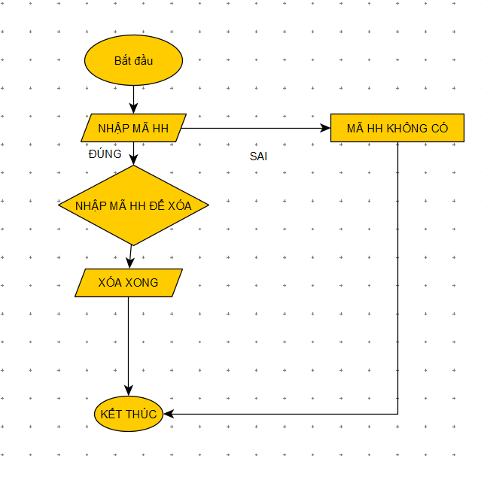

1. Tìm kiếm

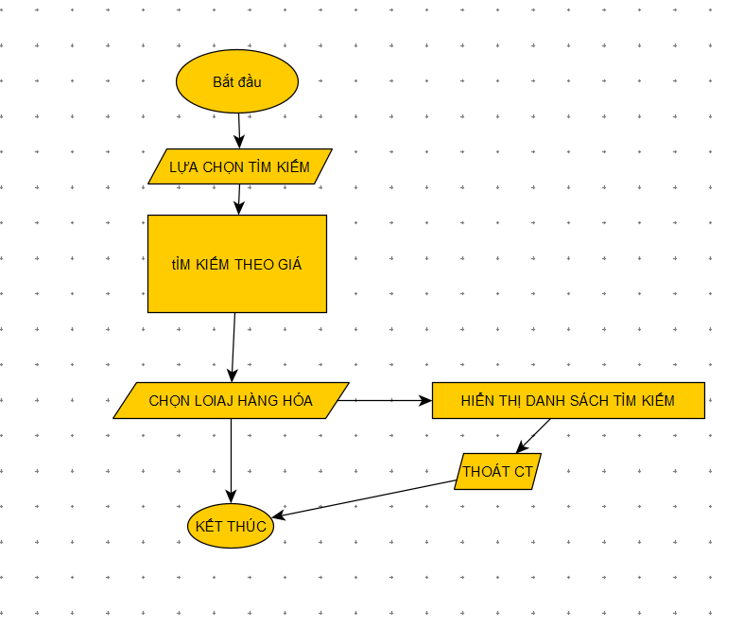

1. Sắp xếp

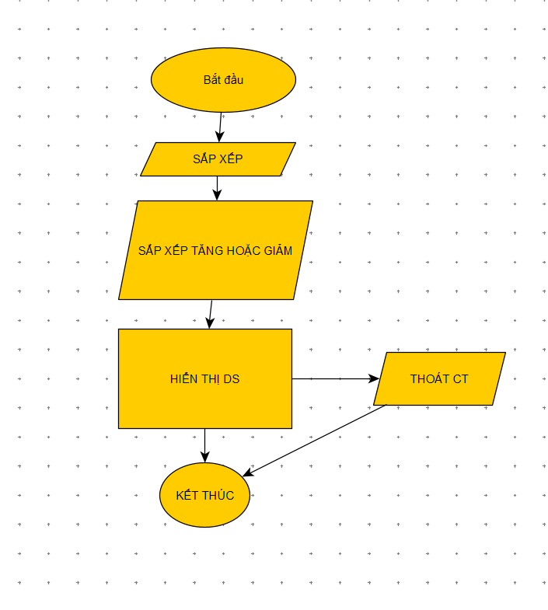

1. Thống kê

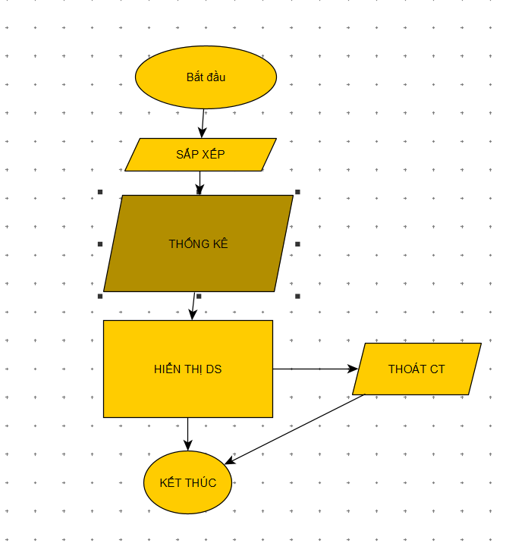

# II, Cài đặt thử nghiệm

## A ,Giao diện

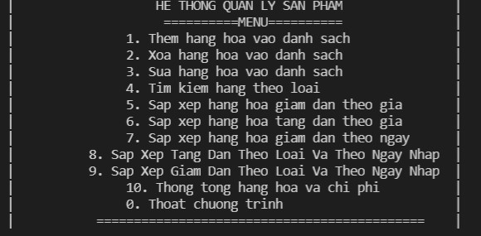

## B, Menu thêm sửa xóa

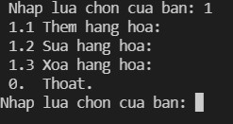

Chức năng 1: Thêm hàng hóa

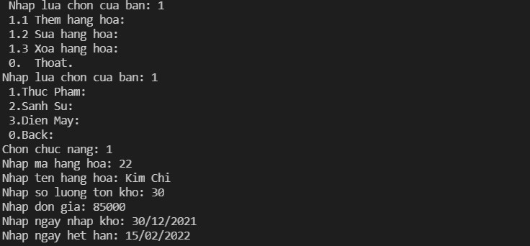

## 

## Chức năng 2: Sửa hàng hóa

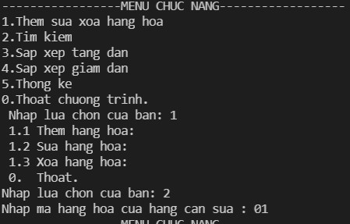

## Chức năng 3 : Xóa Hàng Hóa

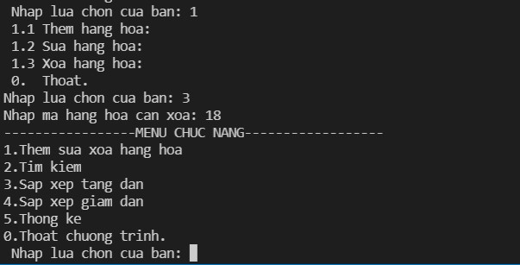

## Chức năng 4 : Tìm kiếm theo loại

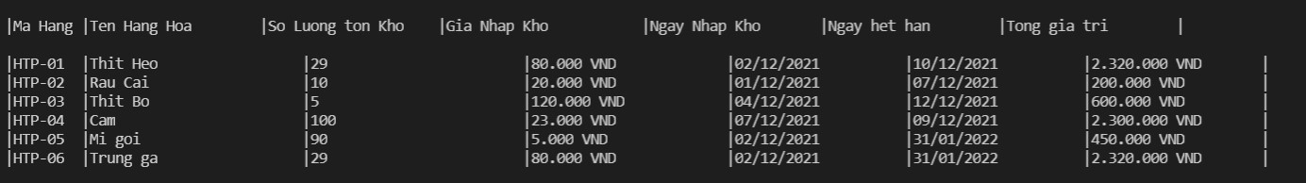

Chức năng 5

## Chức năng 8: Sắp xếp hàng hóa tăng dần theo loại và ngày

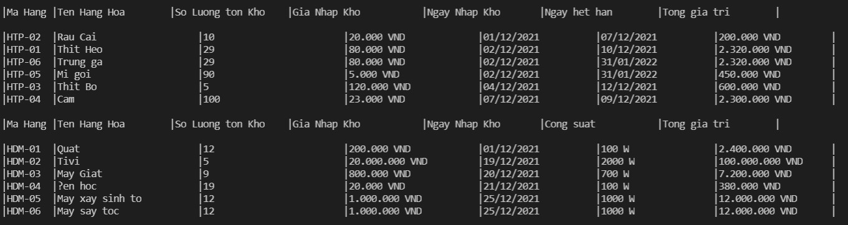

## Chức năng 9: Sắp xếp hàng hóa tăng dần theo loại và ngày

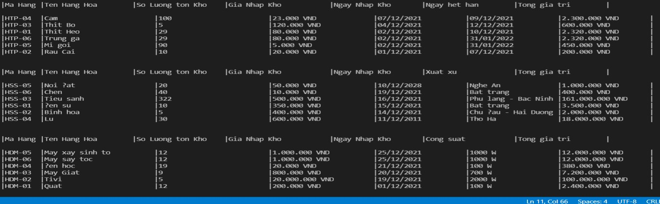

### Chức năng 10: Thống kê hàng hóa và tổng chi phí kho hàng

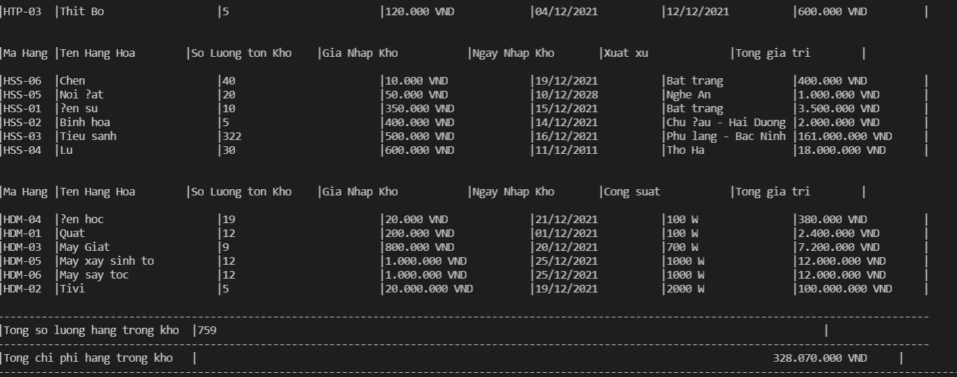

## **III, Kết luận**

## **1,Kết quả đạt được**

Trong quá trình làm bài tiểu luận cuối kì giúp em nắm vững được các kiến thức bài học đã được học, biết cách tư duy để thiết kế chương trình , từ đó giúp em hoàn thành được bài tiểu luận môn Lập trình hướng đối tượng

## **2,Đánh giá ưu, khuyết điểm:**

**Ưu điểm:**

Chương trình có thể ghi nhớ tất cả các mặt hàng trong siêu thị.

Quá trình cập nhật, sửa đổi về giá, ngày nhập khi- xuất kho rất đơn giản,

**Khuyết điểm**

Hệ thống giao diện còn kém, chưa được đẹp

Chưa có hệ thống bảo mật cho siêu thị.

Không có thông tin đăng nhập truy xuất thông tin của mõi khách hàng.

Chương trình còn chưa hoàn chỉnh còn có một số sai sót

Lỗi font chữ chưa khắc phục được

## **3**,**Hướng phát triển tương lai:**

Tạo một chương trình hoàn thiện, đầy đủ nhất.

Nâng cấp giao diện cho chương trình.

Cải thiện hệ thống với font chữ tiếng việt và nhiều thứ tiếng khác.